深 圳 大 学 实 验 报 告

课程名称 | 计算机网络
实验名称 | 实验三 数据包抓取与分析
学院 | 数学科学学院
专业 | 信息与计算科学（数学与计算机实验班）
指导教师 | 黄耀东
报告人 | 黄嘉聪 | 学号 | 2023192044
实验时间 | 2025年3月10日
提交时间 | 2025年3月22日

教务处制

实验目的：
学习安装、使用协议分析软件，掌握基本的数据报抓取、过滤和分析方法，能分析HTTP、TCP、ICMP等协议。

实验环境：
使用具有Internet连接的Windows操作系统；抓包软件Wireshark。

实验要求：
学习Wireshark软件的使用方法，安装Wireshark软件
理解TCP/IP协议分层模型，了解TCP报文格式，理解TCP三次握手
依照步骤完成实验内容1—5，对实验结果截图，撰写实验报告

实验内容及步骤：
1. 安装学习Wireshark软件
2. 抓包与分析HTTP协议
3. 分析TCP协议
4. 分析TCP三次握手
实验过程及内容：
1. 安装学习Wireshark软件
①安装Wireshark软件
Wireshark是世界上最广泛使用的网络协议分析器。
在官网https://www.wireshark.org/下载并安装。
②运行Wireshark，初始界面如图一
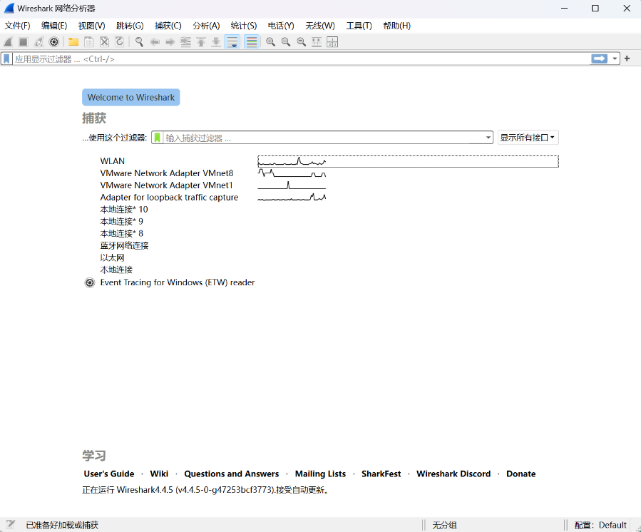
图一 Wireshark软件初始界面
③选择目前网络连接的接口（此处为WLAN），双击即开始捕获
双击后如图二所示，该界面即为Wireshark主界面，并且此时软件开始捕获分组。
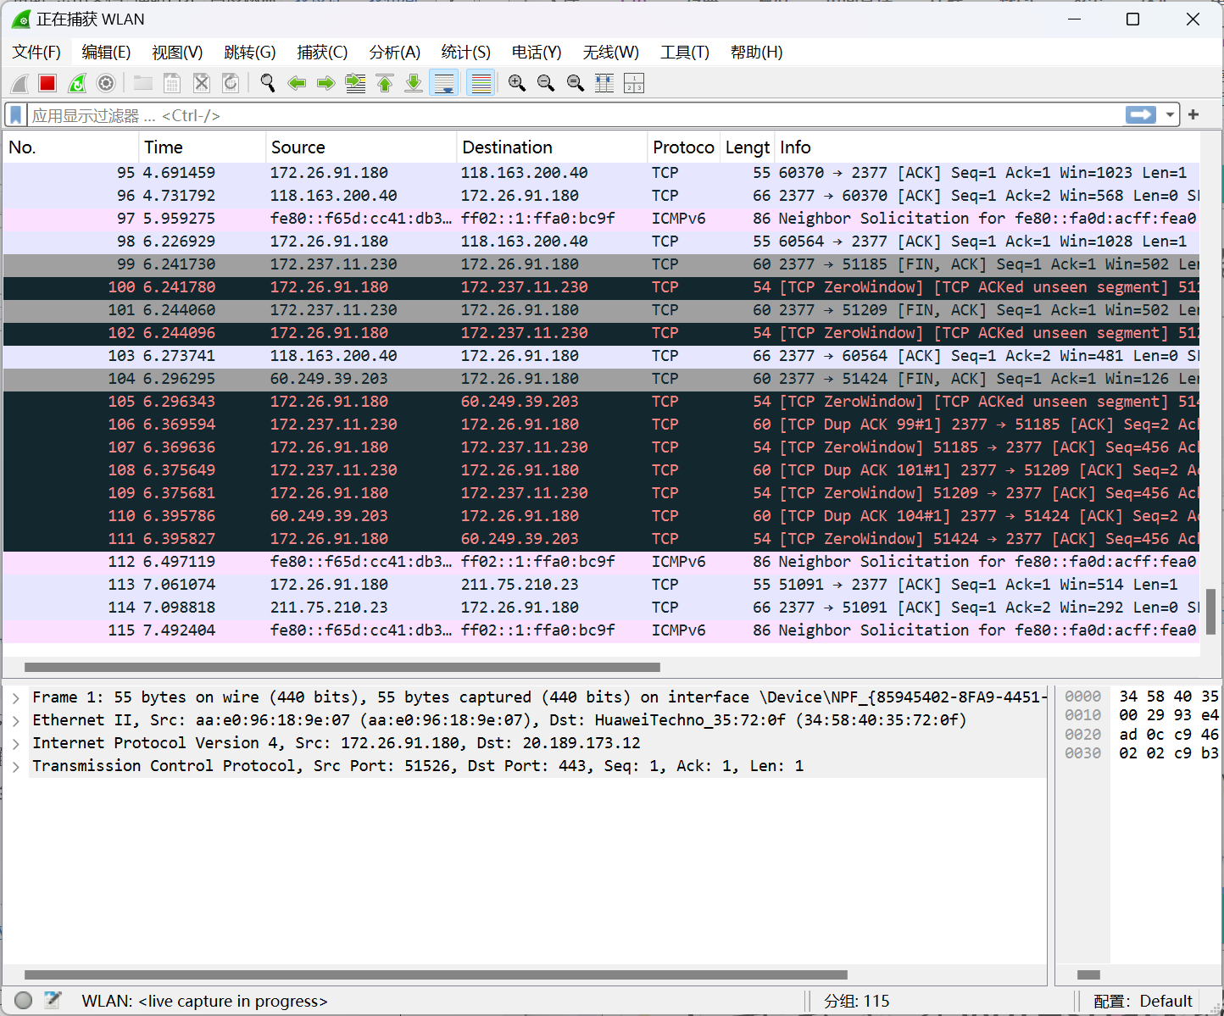
图二 Wireshark主界面
④学习使用过滤器
（1）添加HTTP显示过滤器按钮，在图二当中点击过滤器右边的加号，按图三所示设置其中一个分组，如图三所示，下方即为该分组的详情栏。
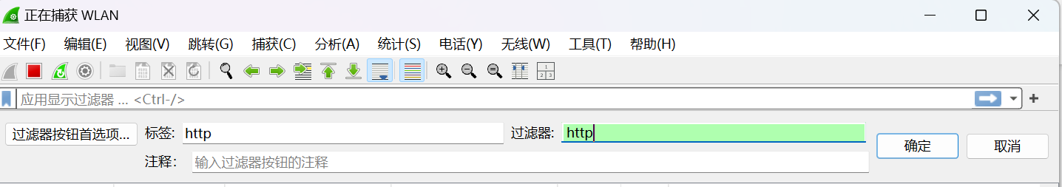
图三http主界面

（2）IP地址过滤
一、如图四，在powershell中ping 一个网站（这里选择cnrail.geogv.org），获知其IP地址为104.168.142.191。
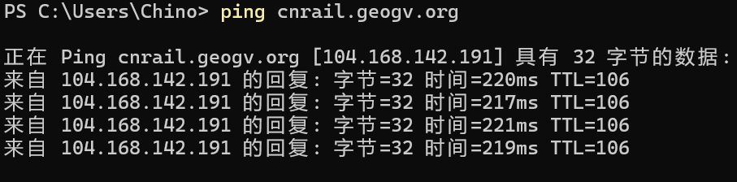
图四 ping指令获取网站IP地址

二、如图五，在powershell中使用ipconfig指令，获知本地的IP源地址为172.26.91.180。
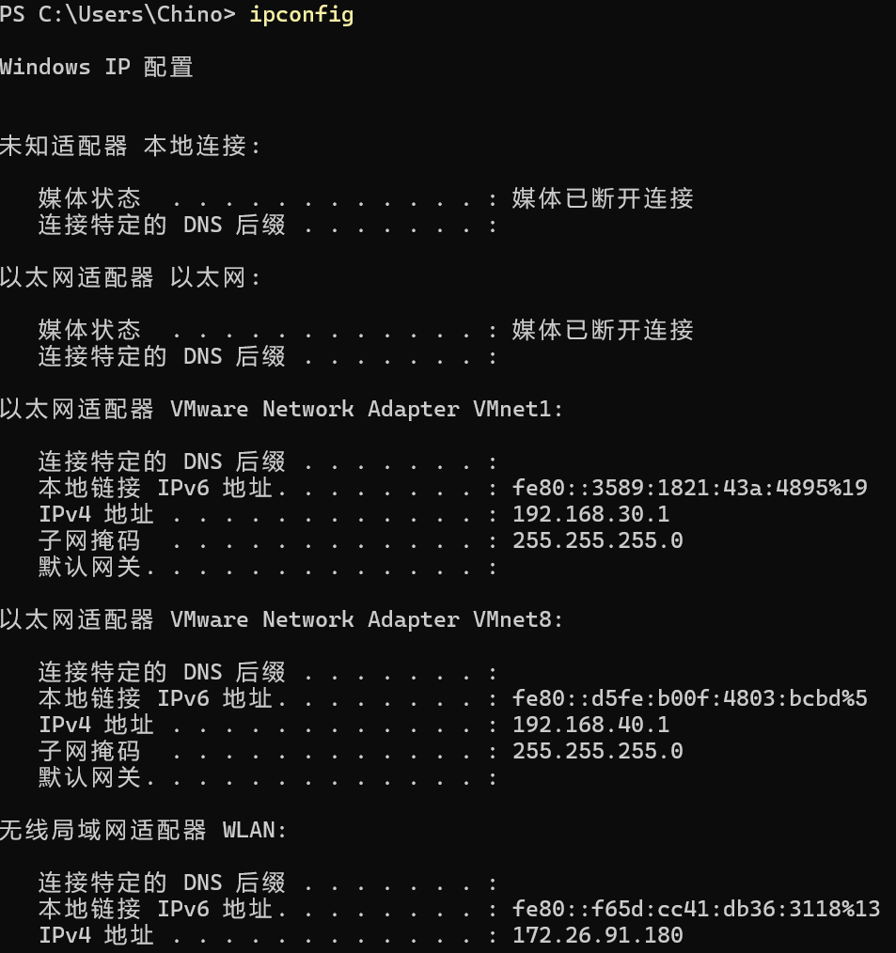
图五 ipconfig指令获取本地IP地址
三、在Wireshark中添加过滤器ip.src == 172.26.91.180 and ip.dst == 104.168.142.191，然后在浏览器当中访问该网址，观察到如图六所示捕获内容，同时观察到观察到分组列表栏中的条目的源IP地址（即Source列）都为本地的IP地址, 目的地的IP地址（即Destination列）都为该网址的IP地址。
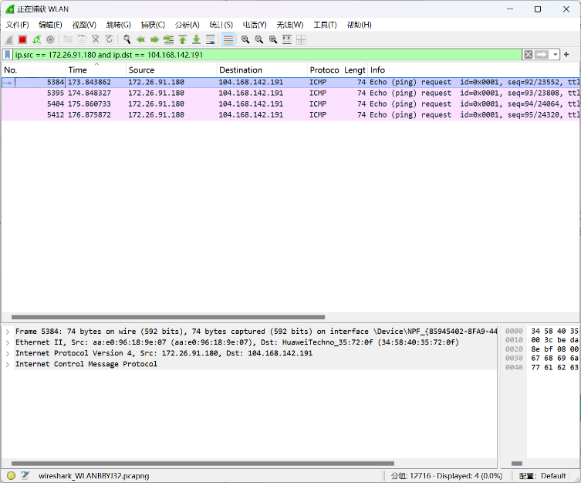
图六 Wireshark中添加IP过滤器

（3）模式过滤：
在Wireshark中添加过滤器http.request.method== "GET",结果如图七所示，同时观察到图中捕获条目的Info列当中都以GET开头。
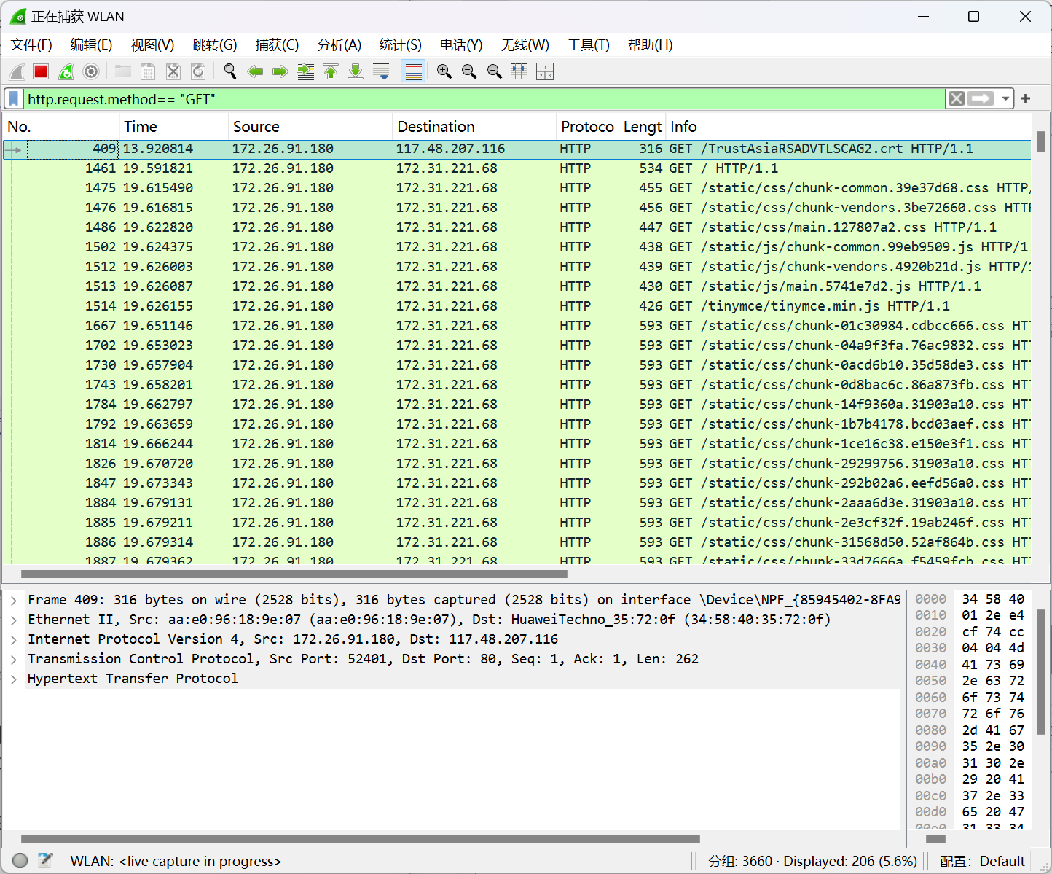
图七 Wireshark中添加模式过滤器
（4）端口过滤
在WireShark中输入过滤器tcp.port == 80，过滤分组列表栏中tcp端口号为80的分组. 如图八, 观察到捕获条目的Info列当中的端口号都为80。
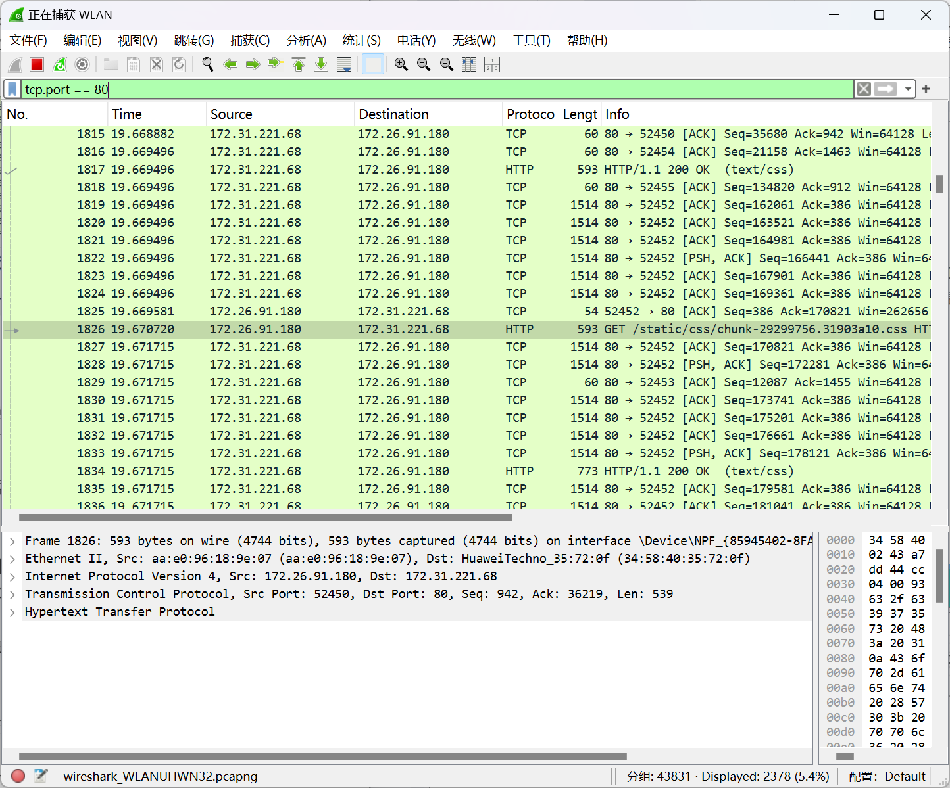
图八 Wireshark中添加端口过滤器

2. 抓包与分析HTTP协议
①点击HTTP显示过滤器按钮应用过滤器。应用后如图九所示
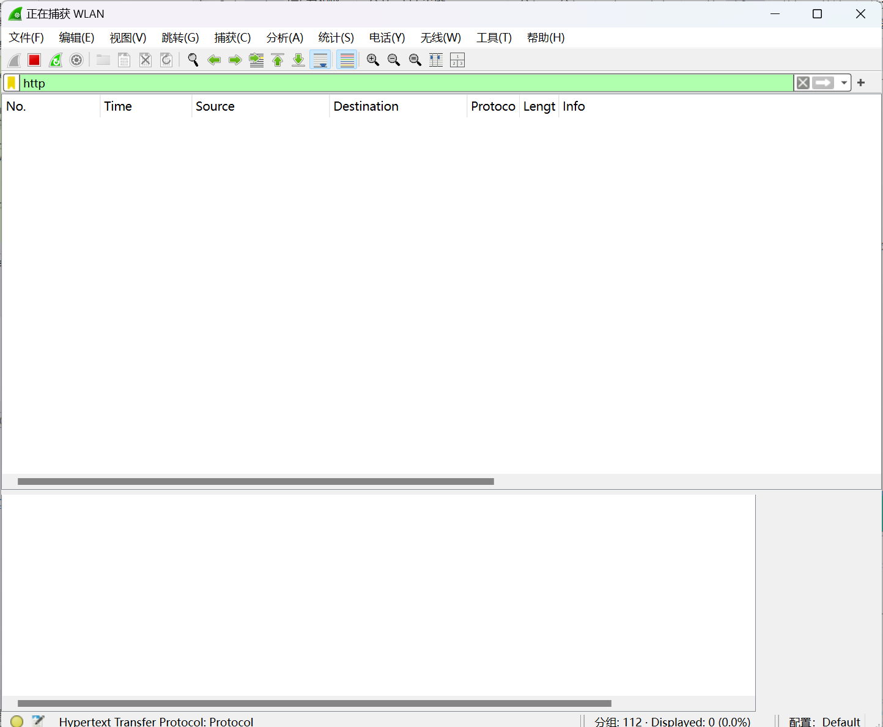
图九 Wireshark应用http过滤器
②打开浏览器，输入之前未打开过的一个网址，此处选用（http://172.31.221.68/），如图十所示，观察到Wireshark分组列表栏中出现了HTTP协议分组
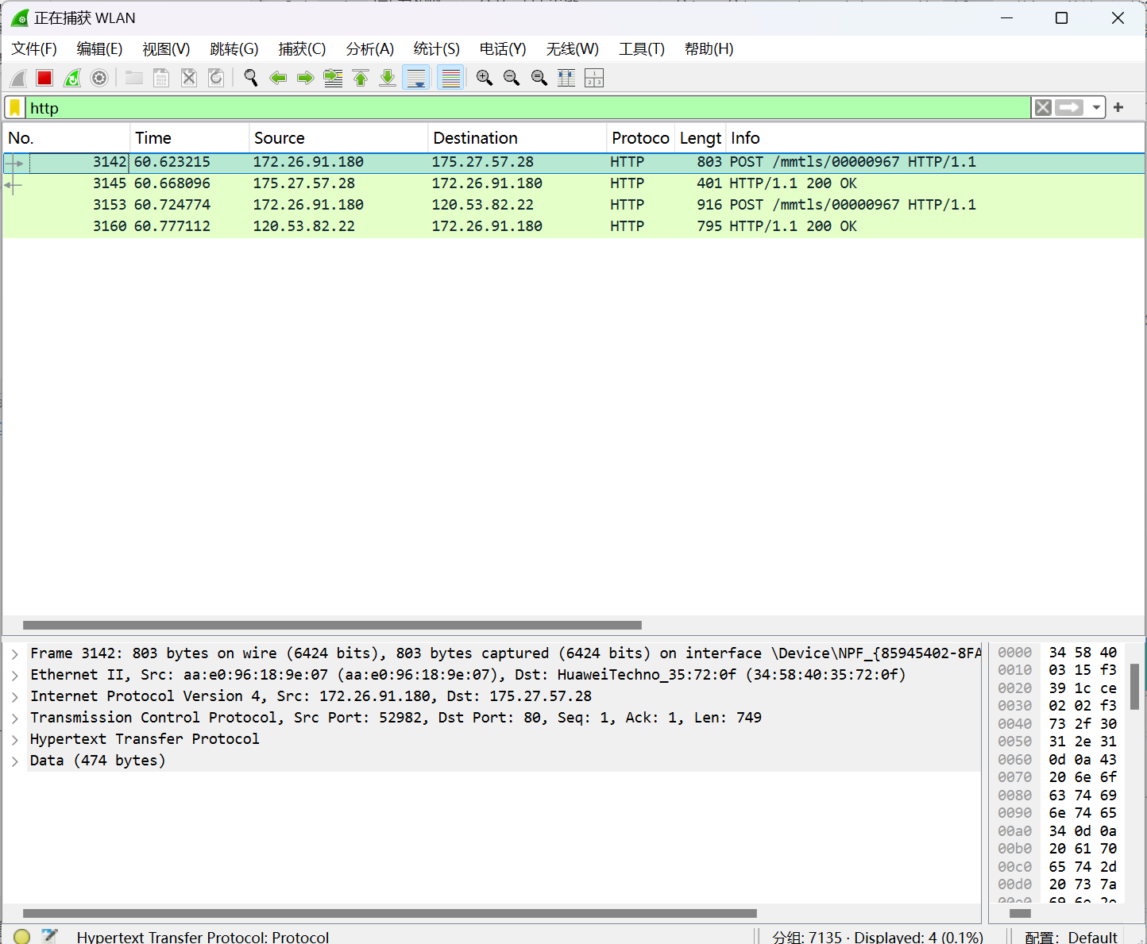
图十 输入网址后的捕获界面

③打开分组详情栏，如图十一，阅读其具体信息如HTTP协议
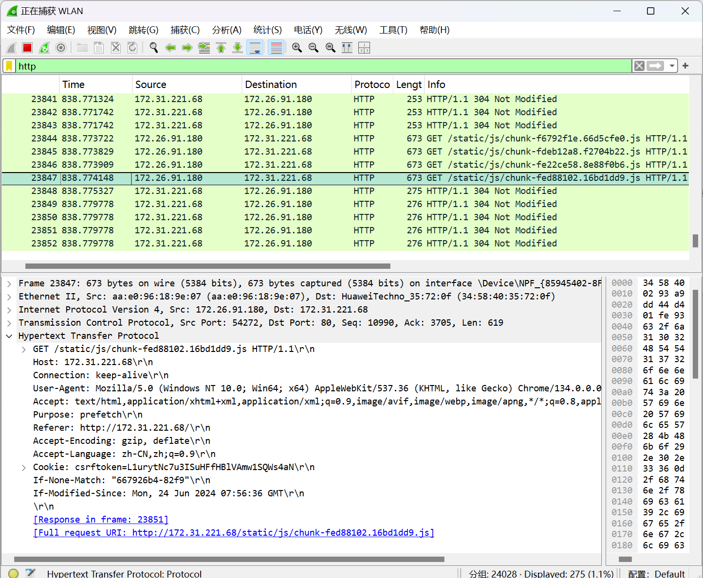
图十一 HTTP详细信息

HTTP协议分析：可以看到Host一行中出现了一个网址（此处为IP地址是由于选用的网址本身为IP），此即为服务器的主机名字。
3. 分析TCP协议
①打开图十一中分组信息栏中的传输层，如图十二所示，查看TCP协议信息
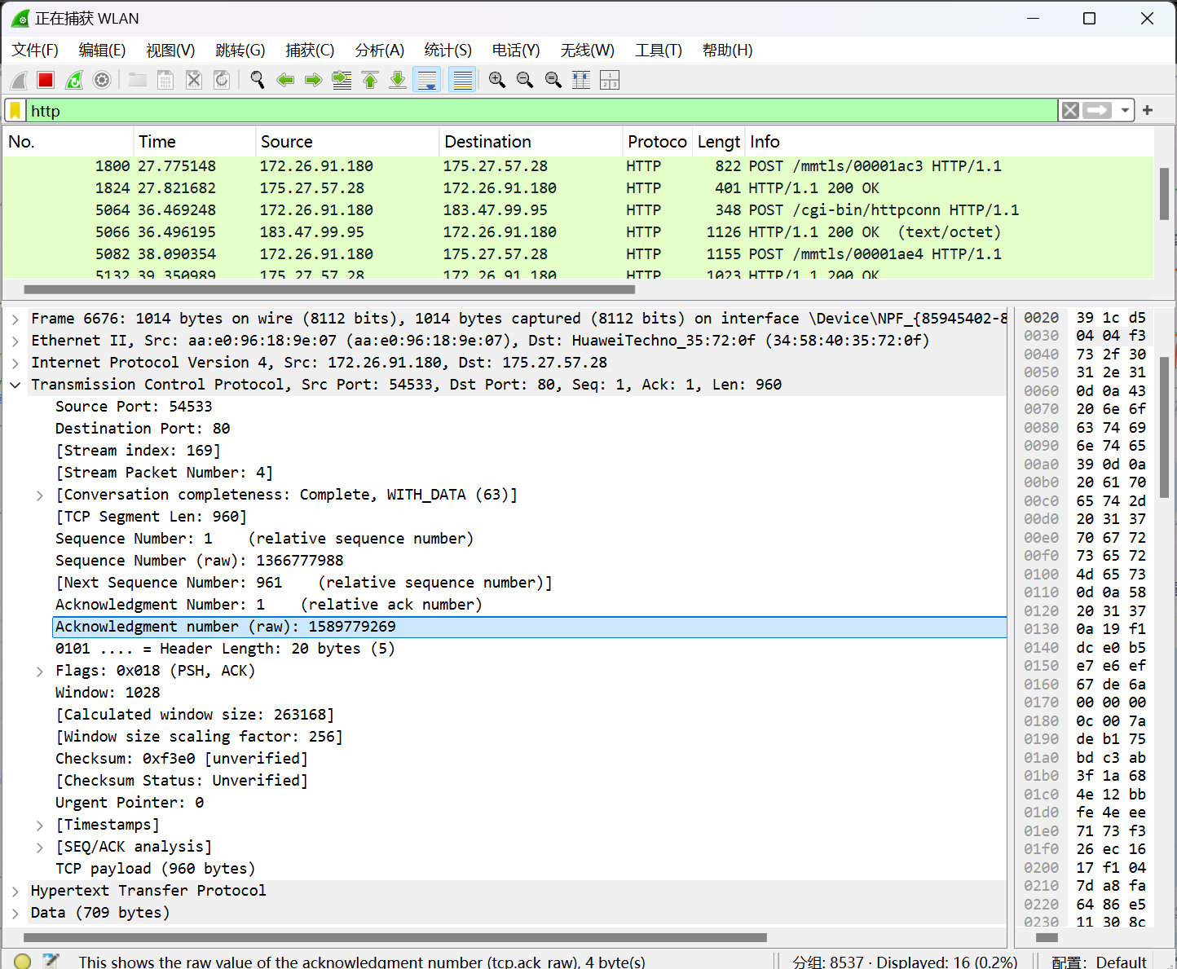
图十二 网址传输层详细内容

TCP协议分析：在图十二的分组详情栏中得知本次TCP连接的源端口号（54533）、目的端口号（80）、序列号（1366777988）、确认号（1589779269）、报头长度（20byte）、标志位(0x018)、窗口大小(1028)、校验和(0xf3e0)、数据(共709byte)。
②追踪其TCP流。选择分组并右键，然后从下拉菜单中选择追踪流-TCP流，如图十三所示
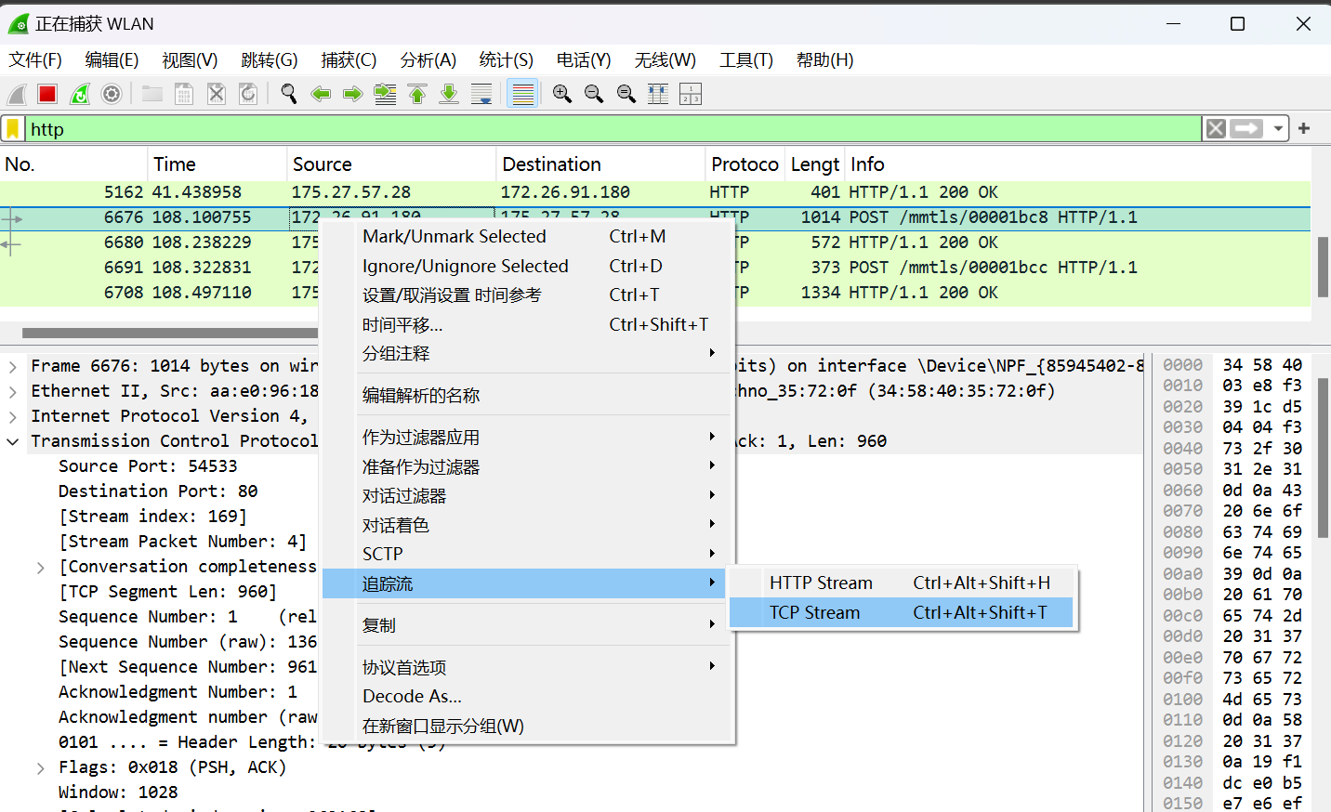
图十二 追踪TCP流

③找到TCP握手的部分如图十三, 找到Info中带有[SYN]、[SYN, ACK]、[ACK]的前三个分组, 发现它们在HTTP GET请求之前, 它们是TCP建立的分组
原因是：一、TCP建立在HTTP GET请求前；二、TCP建立连接时会设置标志位SYN。
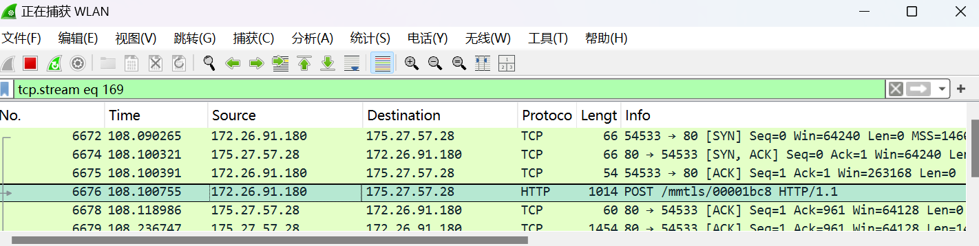
图十三 追踪TCP握手部分

4. 分析TCP三次握手
原理图：
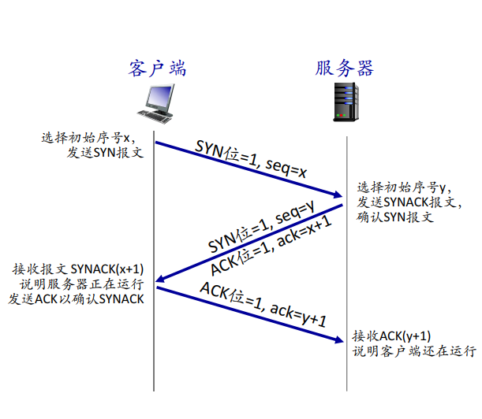
图十四 TCP握手原理

①TCP第一次握手(SYN), 在分组详情栏中得知序列号1366777987, 且Flags中的Syn位为1
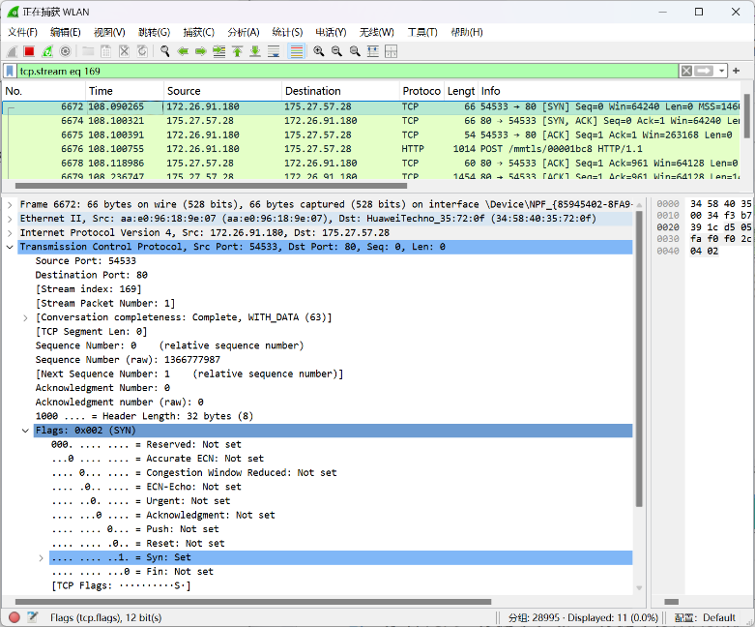
图十五 TCP第一次握手
②TCP第二次握手(SYNACK), 在分组详情栏中得知序列号（1589779268）、确认、ACK位置为1、SYN位置也为1. 且观察到确认号 = SYN序号 +1=1366777988
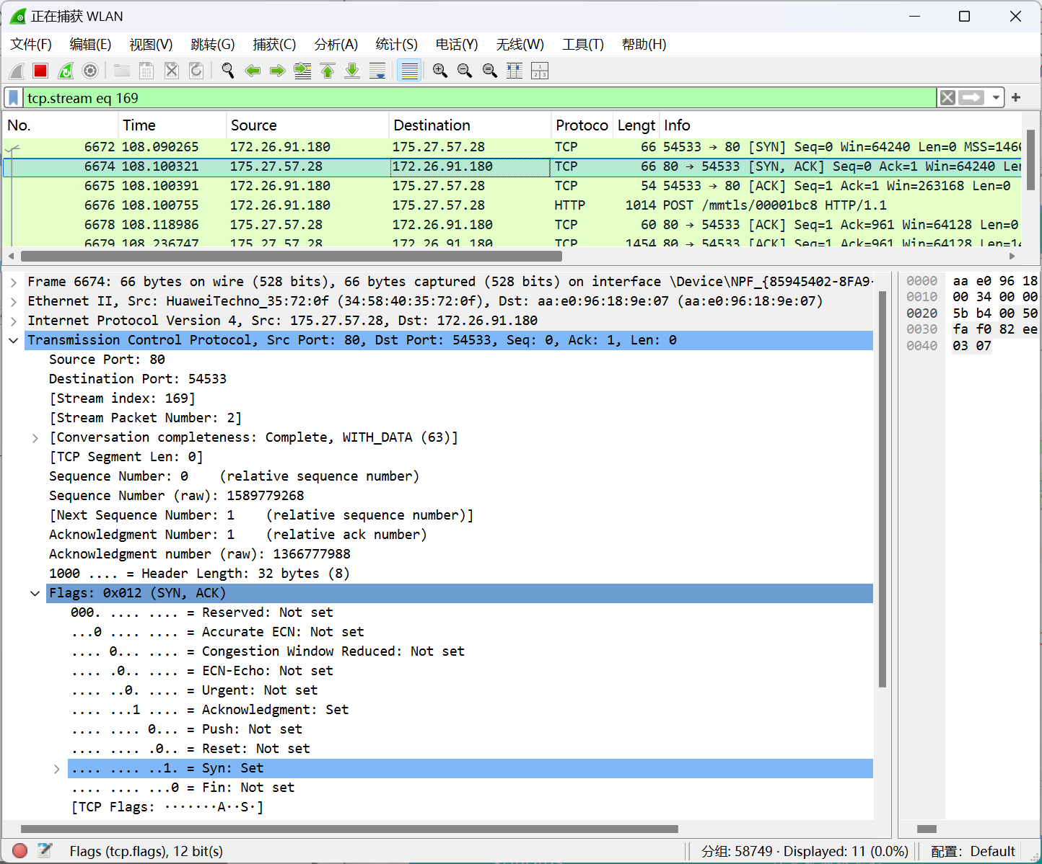
图十六 TCP第二次握手

③TCP第三次握手(ACK), 在分组详情栏中得知确认号、ACK位置为1、SYN位置为0. 且观察到确认号 = SYNACK序列号 + 1=1589779269
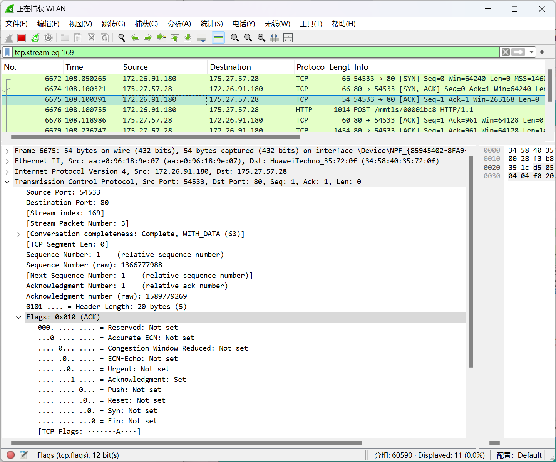
图十七 TCP第三次握手

深圳大学学生实验报告用纸

实验结论：
①本次实验通过安装 Wireshark 软件，掌握了抓包和分析数据包的技能，并对 HTTP 协议、TCP 协议有了更深刻的了解，对于TCP协议中的TCP 三次握手有了更为形象的认识。
②对于 TCP 三次握手，其目的是为了确认服务器和客户端之间连接的可靠性。其握手流程如下：
第一次握手 (SYN): 客户端发送SYN包给服务器，此时客户端成功发送SYN包仅能确认自己发送能力正常。
第二次握手 (SYN/ACK): 服务器收到 SYN 包后，回复 SYN/ACK 包给客户端。此时，接受到ACK包的客户端可以确认自己接受能力正常，同时可以同步确定接受到SYN包和发出ACK包的服务器的发送、接收能力正常。而接受到SYN包的服务器只能确认自己接收正常，对方发送正常。
第三次握手 (ACK): 客户端收到 SYN/ACK 包后，发送 ACK 包给服务器。此时，接受到ACK包的服务器可以确认自己的发送、接收能力正常，同时确定客户端的发送、接收能力正常。
综上，通过这三次握手，客户端和服务器都能够确认彼此的发送和接收能力正常，从而建立可靠的连接，为后续的数据传输提供保障。
同时这也说明了三次握手对于确保数据传输的稳定性和可靠性的重要性，从此过程也能看出，三次握手是确保二者之间能够正确连接的最低要求。

指导教师批阅意见：

成绩评定：

指导教师签字：
年 月 日
备注：
注：1、报告内的项目或内容设置，可根据实际情况加以调整和补充。
2、教师批改学生实验报告时间应在学生提交实验报告时间后10日内。

